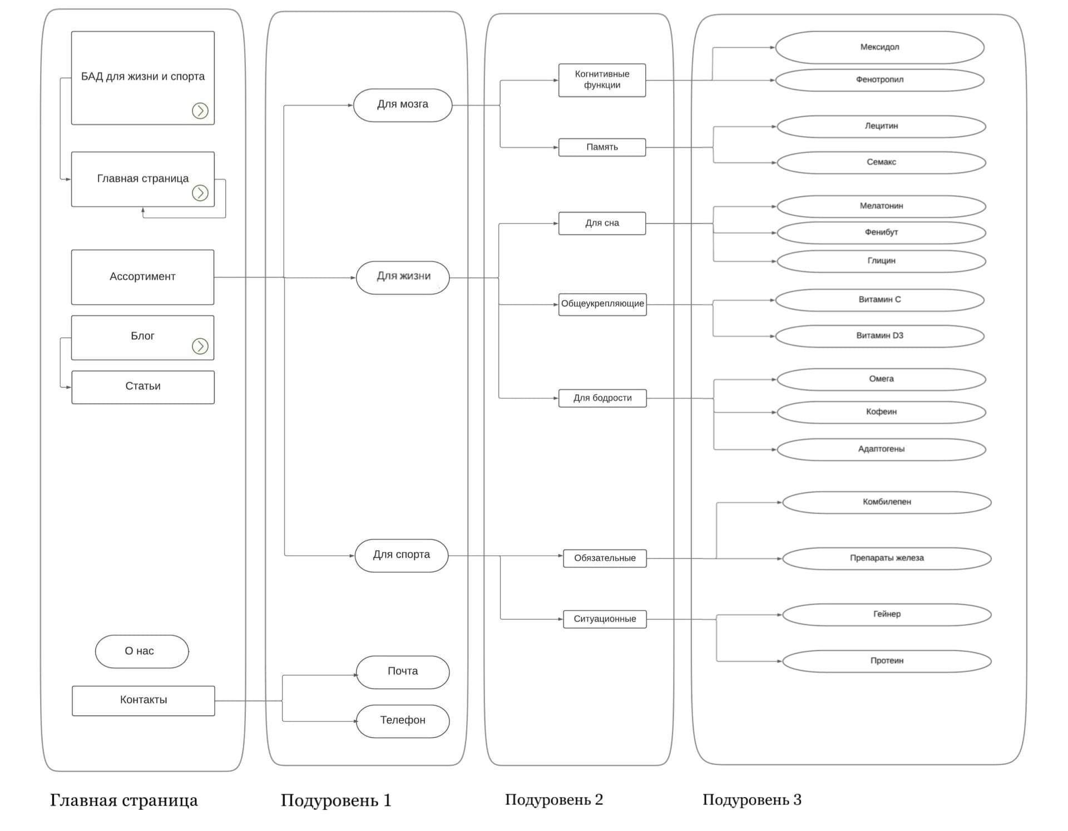

Объекты в прямоугольниках – кнопки

Объекты в овалах – текстовое описание

Стрелочка – указывает на переход от одного объекта к другому

Объекты со значком «зеленая стрелочка» - ссылки